TRƯỜNG TIỂU HỌC THẠCH BÀN A  Họ và tên: ……………………………  Lớp: ………. | ĐỀ ÔN TẬP KIỂM TRA ĐỊNH KÌ  CUỐI HỌC KÌ I  Môn: Toán- Lớp 1  Thời gian: 40 phút
- Trắc nghiệm:
Khoanh tròn vào chữ cái đặt trước chữ cái đúng hoặc làm theo yêu cầu:
Câu 1: Trong các số từ 0 đến 10:
- Số lớn nhất có 1 chữ số là:
- 8 B. 9 C. 10 D. 0
- Các số bé hơn 5 là;
- 0, 3, 6, 1, 2, 4 C. 0, 3, 1, 2, 4
- 0, 3, 1, 2, 4, 5 D. 5, 3, 4, 2, 1
Câu 2: Sắp xếp các số sau theo thứ tự từ bé đến lớn: 0, 9, 4, 6, 10
- 4, 9, 6, 0, 10 C. 0, 4, 6, 9, 10
- 10, 9, 6, 4, 0 D. 4, 6, 9, 10, 0
Câu 3: Điền số nào vào chỗ chấm trong phép tính để có 6 + ..... = 10
- 2 B. 4 C. 3 D. 1
Câu 4:
- Viết số thích hợp vào ô trống:
0 | 1 |  |  | 4 |  |  | 7
- Viết (theo mẫu):
2: hai 3: ............. 5: .............. 8: ............. 1: ...........
Câu 5: Kết quả của phép tính: 10 – 7 + 3 là:
- 5 B. 6 C. 7 D. 8
Câu 6:
Có .......... hình tam giác
- 4 B. 5 C. 6 D. 7

- Tự luận:
Câu 7: >, <, =?
8 ............ 9 4 + 6 ............ 6 + 2
7 + 2 ......... 8 2 + 4 ............ 4 + 2
Câu 8: Điền số thích hợp vào ô trống?

5 + = 10 10 - = 4

+ 4 = 7 + 2 8 - = 3 + 5

Câu 9: Viết phép tính thích hợp:
Có: 4 viên bi
Thêm: 3 viên bi
Có tất cả: ........ viên bi?
Câu 10. a) Viết các số 2,0,9,7, 10:
a) Theo thứ tự từ bé đến lớn là:…………………………………………………
b) Theo thứ tự từ lớn đến bé là:…………………………………………………
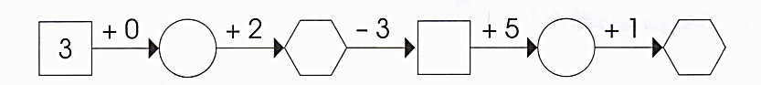
Câu 11: Điền số thích hợp vào ô trống?
2
Câu 12:Viết bốn phép tính cộng có kết quả bằng 7
..........................................................................................................................................................................................................................................................................
Câu 13: Số?
1 con gà có …..chân. Vậy 3 con gà có …..chân.

TRƯỜNG TIỂU HỌC THẠCH BÀN A  Họ và tên: ……………………………  Lớp: ………. | ĐỀ ÔN TẬP KIỂM TRA ĐỊNH KÌ  CUỐI HỌC KÌ I  Môn: Toán- Lớp 1  Thời gian: 40 phút
- Trắc nghiệm:
Khoanh tròn vào chữ cái đặt trước chữ cái đúng hoặc làm theo yêu cầu:
Câu 1: Số bé nhất trong các số: 3, 0, 7, 6 là:
A. 1 B. 0 C. 5 D. 6
Câu 2. Số lớn nhất trong các số: 6, 10, 7, 9 là:
A. 5 B. 8 C.7 D. 10
Câu 3: Kết quả phép tính: 9 – 3 + 1 =
A. 6 B. 7 C. 8 D. 5
Câu 4: 5 + 4….. 4 + 5 Điền dấu vào chỗ chấm:
A. > B. < C. =
Câu 5: Số cần điền tiếp vào dãy số 1, 3, 5, …., 9. là:
A. 5 B. 6 C. 7 D. 8
Câu 6: Trong hình dưới đây có mấy hình chữ nhật?
A. 6 B. 5 C. 8 D. 9

- Tự luận:
Câu 7: Tính:
6 + 0 = .................. 9 – 5 = ...................
10 – 8 + 4 = .......... 3 – 2 + 5 = .............
3.......4 | 6.......6 | 8 - 1......6 + 2 | 10 - 4.......3 + 2
9.......7 | 7.......6 | 3 + 7 .....8 + 2 | 9 - 4.......7 - 2
Câu 8: >, <, =?
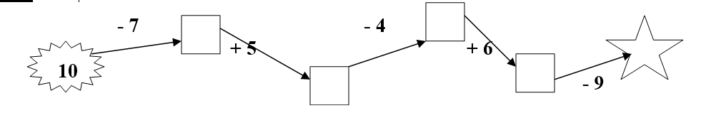
Câu 9: Số?

Câu 10: Nối hai phép tính có kết quả bằng nhau:
8 - 2
2 + 6 – 8
5 + 2

4 – 4
8 – 3 + 2
7 - 1

Câu 11: Quan sát tranh và viết phép tính thích hợp:
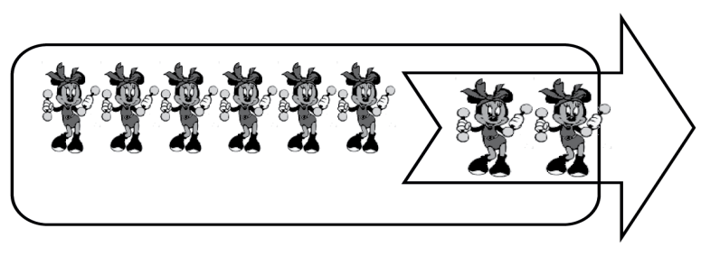

Câu 12: Một ô tô chở 8 người khách. Đến bến có 2 người xuống và 3 người lên. Vậy trên xe lúc này có bao nhiêu người khách?

Câu 13: Số?
1 ngôi sao có ……. cánh. Vậy 2 ngôi sao có …….cánh.

TRƯỜNG TIỂU HỌC THẠCH BÀN A  Họ và tên: ……………………………  Lớp: ………. | ĐỀ ÔN TẬP KIỂM TRA ĐỊNH KÌ  CUỐI HỌC KÌ I  Môn: Toán- Lớp 1  Thời gian: 40 phút
A. Trắc nghiệm
Câu 1. 9 - 2 = ? (0,5 điểm)
A. 8 B. 7 C. 11
Câu 2. Điền số còn thiếu trong dãy số: (0,5 điểm)
1 | 3 | 5 | ? | 9

A. 6 B. 10 C. 7
?

Câu 3. 5 gồm 3 và (0,5 điểm)
- 2 B. 3 C. 0
Câu 4. Hình nào sau đây là khối lập phương? (0,5 điểm)

Hình 1 Hình 2 Hình 3
A. Hình 1 B. Hình 2 C. Hình 3
Câu 5. Có bao nhiêu hình tam giác? (0,5 điểm)

A. 2
B. 3
C. 4

?
Câu 6. 4 + 3 + …. = 10
A. 2 B. 3 C. 4
B. Tự luận
Câu 7. Sắp xếp các số sau: 9 ; 3 ; 10 ; 4 ; 1.(1đ)
a) Theo thứ tự từ bé đến lớn:
b) Theo thứ tự từ lớn đến bé:

Câu 8. Số? (1,5 đ)
1 + 9 = ….. 2 + ….. = 6 2 + 3 + 4 = …..
10 - 1 = ….. ….. - 2 = 7 10 - 3 - 1 = …..
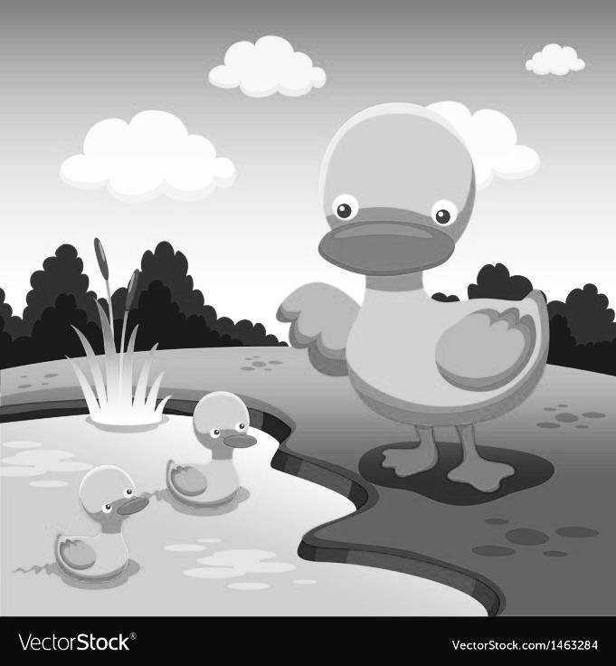
Câu 9. Viết phép tính thích hợp: (1 đ)

…. | …. | …. | …. | ….

Câu 10. Hình bên có: (1,5 đ)
a) ….. hình vuông.
b) ….. hình tam giác.
c) ….. hình chữ nhật.
Câu 11: Số? (1đ)
- Số đứng giữa 4 và 6 là: ……
- Số đứng trước số 9 là: …….

